**BỘ THÔNG TIN VÀ TRUYỀN THÔNG**

**HỌC VIỆN CÔNG NGHỆ BƯU CHÍNH VIỄN THÔNG**



**BÁO CÁO PHÁT TRIỂN ỨNG DỤNG PHÂN TÁN**

*Đề tài:*

**QUẢN LÝ ĐIỂM SINH VIÊN**

**Người hướng dẫn: THS. LƯU NGUYỄN KỲ THƯ**

**Lớp: D13CQIS01-N**

**Sinh viên thực hiện: HUỲNH TÔN VINH – N13DCCN232**

**HOÀNG MINH TIẾN – N13DCCN196**

**NGUYỄN THỊ ÁNH TIÊN – N13DCCN194**

**Khóa: 2013**

**Hệ: ĐẠI HỌC CHÍNH QUY**

**Thành phố Hồ Chí Minh, tháng 11 năm 2017**

**ĐỀ TÀI MÔN PTPM TRÊN HỆ THỐNG PHÂN TÁN**

Đề 2. QUẢN LÝ ĐIỂM SINH VIÊN

**Nội dung**: Quản lý điểm sinh viên hệ đại học theo hệ tín chỉ trên từng Khoa

- Trường có nhiều khoa, mỗi khoa có mã khoa để phân biệt các khoa với nhau và tên khoa. Trong mỗi khoa còn có 1 số thông tin như trưởng khoa.

- Mỗi khoa quản lý nhiều lớp, mỗi lớp chỉ thuộc một khoa. Trong một khoa có nhiều chuyên ngành. Mỗi sinh viên chỉ thuộc 1 chuyên ngành, trong 1 chuyên ngành có nhiều sinh viên.

- Mỗi chuyên ngành có kế hoạch giảng xác định, học kỳ nào sẽ được học các môn nào đã được lên kế hoạch trứơc.

- Mỗi lớp có mã lớp dùng để phân biệt các lớp và tên lớp. Một sinh viên thì ở 1 lớp - Thông tin về sinh viên gồm có mã sinh viên để phân biệt các sinh viên, họ tên sinh viên, phái, địa chỉ, ngày sinh, khóa học.

- Lớp tín chỉ l lớp do trường đ ln kế hoạch mở trong 1 học kỳ thuộc 1 năm, v do 1 Khoa quản lý. Lớp ny cĩ cc thơng tin học buổi no, thứ mấy, mơn gì, giảng vin no giảng để cho sinh viên có thể đăng ký học. Số sv đăng ký phải từ số sv tối thiểu trở ln thì mới tổ chức dạy, ngược lại nhà trường sẽ hủy. Thông tin về lớp tín chỉ : mă lớp tín chỉ, số sv tối thiểu. Lớp tín chỉ không cho phép các sinh viên khác Khoa cùng đăng ký, một lớp tín chỉ khi mở chỉ cho phép các sinh viên cùng Khoa đăng ký

-Thông tin về giảng viên gồm mã giảng viên dùng để phân biệt các giảng viên, họ tên giảng viên, học vị, học hm,chuyên môn. Một giảng viên chỉ thuộc duy nhất 1 khoa.

- Thông tin về nhân viên : chứa các thông tin về các nhânviên thuộc phòng giáo vụ.

- Thông tin về môn học gồm mã môn học dùng để phân biệt các môn học, tên môn học, số tiết lý thuyết, số tiết thực hành. Một giảng viên có thể giảng được nhiều môn, và 1 môn có thể được giảng dạy bởi nhiều giảng viên. Giảng vin cĩ thể giảng cho lớp thuộc Khoa khc.

- Sinh viên thi môn học nào thì có 1 kết quả.

- Nếu sinh viên thi không đạt, thì sinh viên đăng ký học lại với lớp khóa sau, và thi cùng với lớp đó.

- Sau khi thi và có điểm của cc môn thi. Điểm của các môn thi được Giảng vin dạy nhập trực tiếp vào cơ sở dữ liệu.

- Sau khi thi và có điểm của các môn thi. Điểm của các môn thi được Giảng viên dạy nhập trực tiếp vào cơ sở dữ liệu.

1. **Mô hình thực thể kết hợp ERD**
2. **Xác định thực thể** 
   * **KHOA**(MaKh , TenKh)
   * **PHONG_BAN**(MaPhBan, Ten)
   * **LOP**(MaLop, Tenlop)
   * **CHUYEN_NGANH**( MaCN, Ten)
   * **MON**( MaMon, TenMon, SoTLT, SoTTH)
   * **GIANG_VIEN**( MaGV, HoTenGV, HocVi, HocHam, ChuyenMon)
   * **LOP_TC**( MaLTC, Nhom, MaLTCNhom, SVToiTh, HocKy, NgayBatDau, NgayKetThuc, NgayMoDK, NgayDongDK, NgayThi, TrangThai)
   * **SINH_VIEN**( MaSV, HoTen, Phai, DiaChi, NgaySinh, KhoaHoc)
   * **NHAN_VIEN**(MaNV, Ten, DiaChi)
   * **PHONG_HOC**(MaPh, Ten, SoCho)
   * **NIEN_KHOA**(MaNK, Ten)

1. **Mô hình dữ liệu thực thể kết hợp**

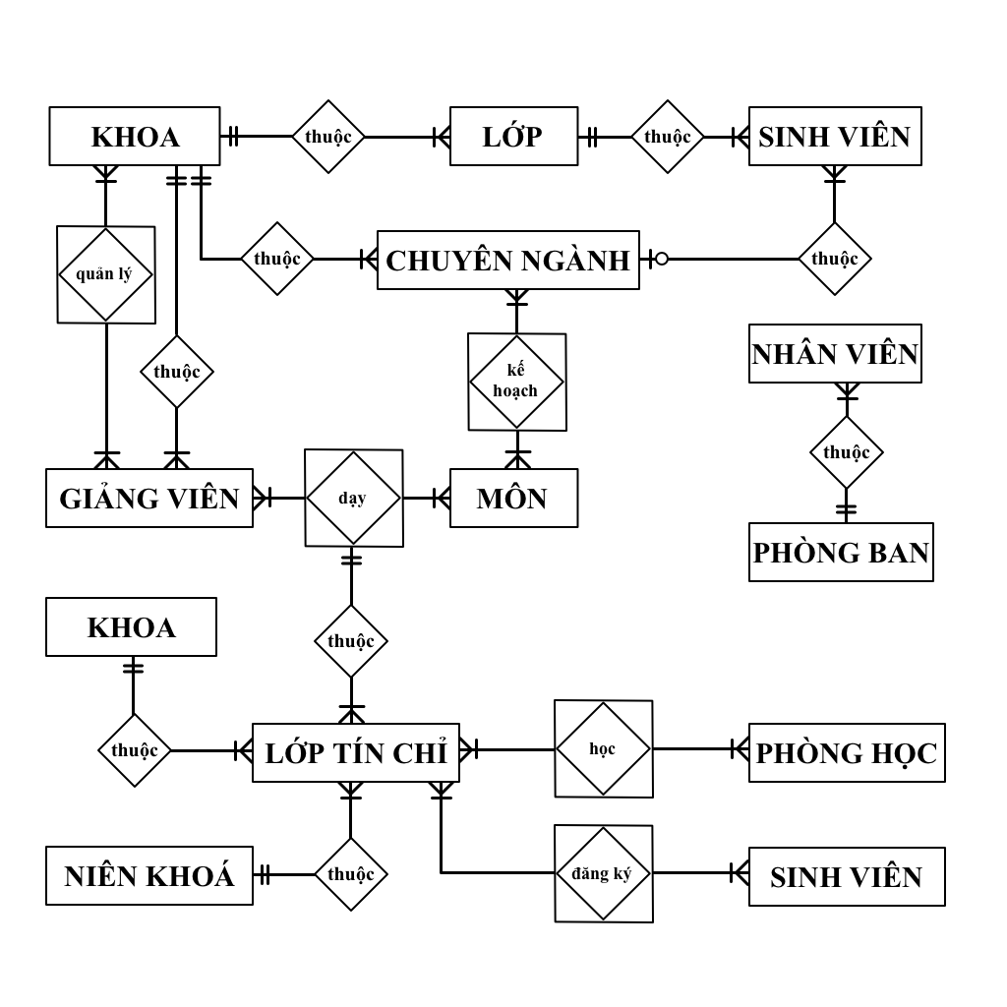

*Hình 1: Mô hình ERD.*

1. **Mô hình dữ liệu quan hệ sinh ra từ ERD**

Ghi chú:

* Mỗi thuộc tích gạch chân là thuộc tính thể hiện khóa chính (Ví dụ: MaPhBan).
* Thuộc tính có dấu # là thuộc tính thể hiện khóa ngoại (Ví dụ: #MaPhBan).

1. **KHOA**(MaKh, TenKh)
2. **PHONG_BAN**(MaPhBan, Ten)
3. **LOP**(MaLop, TenLop, #MaKh)
4. **CHUYEN_NGANH**(MaCN, Ten, #MaKh)
5. **MON**(MaMon, TenMon, SoTLT, SoTTH)
6. **GIANG_VIEN**(MaGV, HoTenGV, HocVi, HocHam, ChuyenMon, #MaKh)
7. **LOP_TC**(MaLTC, Nhom, MaLTCNhom, SVToiTh, #MaGVMon, HocKy, NgayBatDau, NgayKetThuc, NgayMoDK, NgayDongDK, NgayThi, TrangThai, #MaKh, #MaNK)
8. **SINH_VIEN**(MaSV, HoTen, Phai, DiaChi, NgaySinh, KhoaHoc, #MaLop, #MaCN)
9. **NHAN_VIEN**(MaNV, Ten, Diachi, #MaPh)
10. **PHONG_HOC**(MaPh, TenPh, SoCho)
11. **NIEN_KHOA**(MaNK, Ten)
12. **CHI_TIET_TRUONG_KHOA**(MaGV, MaKh, TuNgay, DenNgay)
13. **CT_GV_MON**(MaGV, MaMon, MaGVMon)
14. **KE_HOACH_GIANG_DAY**(MaCN, MaMon, HK)
15. **DANG_KY_MON_HOC**(MaSV, MaLTCNhom, Diem)
16. **CT_LOPTC**(MaPh, MaLTCNhom, Buoi, Thu)
17. **Mô hình Diagram**

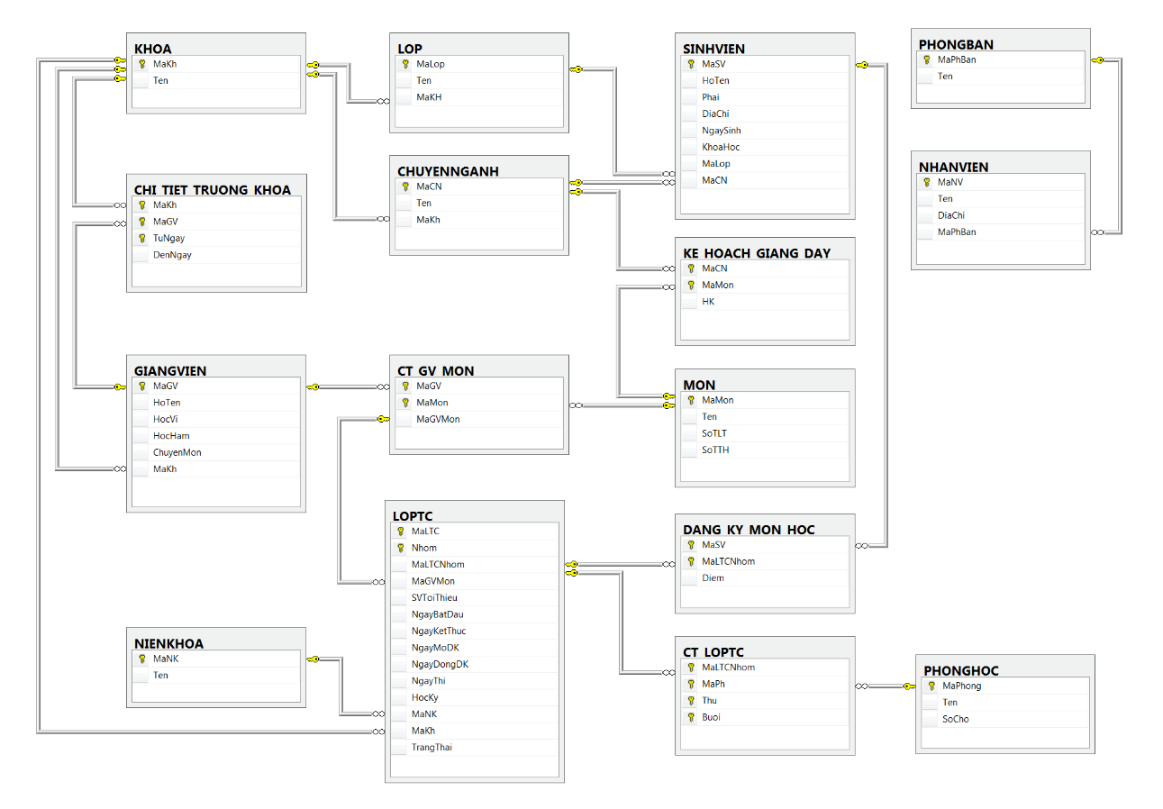

*Hình 2: Diagram*

1. **Từ điển dữ liệu**
2. **Bảng KHOA**

**KHOA**(MaKh, Ten)

|  |  |  |
| --- | --- | --- |
| Filename | Type | Constraint |
| MaKh | Varchar(10) | PK |
| Ten | Nvarchar(50) |  |

Bảng 1: Khoa

1. **Bảng GIANG_VIEN**

**GIANG_VIEN**(MaGV, HoTenGV, HocVi, HocHam, ChuyenMon, #MaKh)

|  |  |  |
| --- | --- | --- |
| Filename | Type | Constraint |
| MaGV | Varchar(15) | PK |
| HoTen | Nvarchar(100) |  |
| HocVi | Nvarchar(50) |  |
| ChuyenMon | Nvarchar(50) |  |
| MaKh | Varchar(10) | FK |

Bảng 2: Giảng Viên

1. **Bảng PHONG_BAN**

**PHONG_BAN**(MaPhBan, Ten)

|  |  |  |
| --- | --- | --- |
| Filename | Type | Constraint |
| MaPhBan | Varchar(5) | PK |
| Ten | Nvarchar(50) |  |

Bảng 3: Phòng Ban

1. **Bảng LOP**

**LOP**(MaLop, TenLop, #MaKh)

|  |  |  |
| --- | --- | --- |
| Filename | Type | Constraint |
| MaLop | Varchar(15) | PK |
| Ten | Nvarchar(20) |  |
| MaKh | Varchar(10) | FK |

Bảng 4: Lớp

1. **Bảng CHUYEN_NGANH**

**CHUYEN_NGANH**(MaCN, Ten, #MaKh)

|  |  |  |
| --- | --- | --- |
| Filename | Type | Constraint |
| MaCN | Varchar(10) | PK |
| Ten | Nvarchar(50) |  |
| MaKh | Varchar(10) | FK |

Bảng 5: Chuyên Ngành

1. **Bảng MON**

**MON**(MaMon, TenMon, SoTLT, SoTTH)

|  |  |  |
| --- | --- | --- |
| Filename | Type | Constraint |
| MaMon | Varchar(10) | PK |
| Ten | Nvarchar(100) |  |
| SoTLT | Int |  |
| SOTTH | Int |  |

Bảng 6: Môn

1. **Bảng NIEN_KHOA**

**NIEN_KHOA**(MaNK, Ten)

|  |  |  |
| --- | --- | --- |
| Filename | Type | Constraint |
| MaNK | Varchar(20) | PK |
| Ten | Nvarchar(50) |  |

Bảng 7: Năm Học

1. **Bảng LOP_TC**

**LOP_TC**(MaLTC, Nhom, MaLTCNhom, SVToiTh, #MaGVMon, HocKy, NgayBatDau, NgayKetThuc, NgayMoDK, NgayDongDK, NgayThi, TrangThai, #MaKh, #MaNK)

|  |  |  |
| --- | --- | --- |
| Filename | Type | Constraint |
| MaLTC | Varchar(15) | PK |
| Nhom | Int | PK |
| MaLTCNhom | Int | Unique |
| SVToiThieu | Nvarchar(100) |  |
| MaGVMon | Int | FK |
| MaKh | Varchar(10) | FK |
| HocKy | Int |  |
| MaNK | Varchar(20) | FK |
| NgayBatDau | Date |  |
| NgayKetThuc | Date |  |
| NgayMoDK | Datetime |  |
| NgayDongDK | Datetime |  |
| NgayThi | Datetime |  |
| TrangThai | Varchar(5) |  |

Bảng 8: Lớp Tín Chỉ

1. **Bảng CT_LOP_TC**

**CT_LOPTC**(MaPh, MaLTCNhom, Buoi, Thu)

|  |  |  |
| --- | --- | --- |
| Filename | Type | Constraint |
| MaLTCNhom | Int | PK |
| MaPh | Varchar(10) | PK |
| Buoi | Nvarchar(50) | PK |
| Thu | Varchar(10) | PK |

Bảng 9: Chi Tiết Lớp Tín Chỉ

1. **Bảng SINH_VIEN**

**SINH_VIEN**(MaSV, HoTen, Phai, DiaChi, NgaySinh, KhoaHoc, #MaLop, #MaCN)

|  |  |  |
| --- | --- | --- |
| Filename | Type | Constraint |
| MaSV | Varchar(15) | PK |
| HoTen | Nvarchar(100) |  |
| Phai | Nvarchar(5) |  |
| DiaChi | Nvarchar(255) |  |
| NgaySinh | DateTime |  |
| KhoaHoc | Int |  |
| MaLop | Varchar(15) | FK |
| MaCN | Varchar(10) | FK |

Bảng 10: Sinh Viên

1. **Bảng NHAN_VIEN**

**NHAN_VIEN**(MaNV, Ten, Diachi, #MaPh)

|  |  |  |
| --- | --- | --- |
| Filename | Type | Constraint |
| MaNV | Int | PK |
| Ten | Nvarchar(100) |  |
| DiaChi | Varchar(255) |  |
| MaPhBan | Varchar(5) | FK |

Bảng 11: Nhân Viên

1. **Bảng KE_HOACH_GIANG_DAY**

**KE_HOACH_GIANG_DAY**(MaCN, MaMon, HK)

|  |  |  |
| --- | --- | --- |
| Filename | Type | Constraint |
| MaCN | Int | PK |
| MaMon | Nvarchar(50) | PK |
| HK | Varchar(10) |  |

Bảng 12: Kế Hoạch Giảng Dạy

1. **Bảng DANG_KY_MON_HOC**

**DANG_KY_MON_HOC**(MaSV, MaLTCNhom, Diem)

|  |  |  |
| --- | --- | --- |
| Filename | Type | Constraint |
| MaSV | Varchar(15) | PK |
| MaLTCNhom | Varchar(10) | PK |
| Diem | Float |  |

Bảng 13: Đăng Ký Môn Học

1. **Bảng CT_GV_MON**

**CT_GV_MON**(MaGV, MaMon, MaGVMon)

|  |  |  |
| --- | --- | --- |
| Filename | Type | Constraint |
| MaGV | Varchar(15) | PK |
| MaMon | Varchar(10) | PK |
| MaGVMon | Int | Unique |

Bảng 14: Chi Tiết Giảng Viên Môn

1. **Bảng CHI_TIET_TRUONG_KHOA**

**CHI_TIET_TRUONG_KHOA**(MaGV, MaKh, TuNgay, DenNgay)

|  |  |  |
| --- | --- | --- |
| Filename | Type | Constraint |
| MaKh | Varchar(10) | PK |
| MaGV | Varchar(15) | PK |
| TuNgay | Date | PK |
| DenNgay | Date |  |

Bảng 15: Chi Tiết Trưởng Khoa

1. **Bảng PHONG_HOC**

**PHONG_HOC**(MaPh, TenPh, SoCho)

|  |  |  |
| --- | --- | --- |
| Filename | Type | Constraint |
| MaPh | Varchar(10) | PK |
| Ten | Nvarchar(20) |  |
| SoCho | Int |  |

Bảng 16: Phòng Học

1. **Mô tả các ràng buộc**
   1. ***Ràng buộc liên bộ***

* ***Ràng buộc 1:***

+ Tất cả các sinh viên đều phải có mã sinh viên phân biệt nhau.

+ ∀ t1, t2 ∈ SINH_VIEN

t1 ≠ t2 => t1.MaSV ≠ t2.MaSV

+ Bảng tầm ảnh hưởng:

|  |  |  |  |
| --- | --- | --- | --- |
|  | **Thêm** | **Xóa** | **Sửa** |
| SINH_VIEN | + | - | +( MaSV) |

***1.2 Ràng buộc miền giá trị***

* ***Ràng buộc 2:***

+ Giới tính của sinh viên chỉ là Nam hoặc Nữ

+ ∀ sv ∈ SINH_VIEN: sv.Phai ∈ {‘Nam’, ‘Nu’}

+ Bảng tầm ảnh hường:

|  |  |  |  |
| --- | --- | --- | --- |
|  | **Thêm** | **Xóa** | **Sửa** |
| SINH_VIEN | + | - | +( Phai) |

* ***Ràng buộc 3:***

+ Học kỳ của lớp tín chỉ là 1, 2 hoặc 3.

+ ∀ ltc ∈ LOPTC: ltc.HocKy >= 1 ∧ ltc.HocKy <= 3

+ Bảng tầm ảnh hường:

|  |  |  |  |
| --- | --- | --- | --- |
|  | **Thêm** | **Xóa** | **Sửa** |
| LOPTC | + | - | +( HocKy) |

* ***Ràng buộc 4:***

+ Trạng thái của lớp tín chỉ là Huỷ hoặc Mở.

+ ∀ ltc ∈ LOPTC: ltc.TrangThai ∈ {‘Huy, ‘Mo’}

+ Bảng tầm ảnh hường:

|  |  |  |  |
| --- | --- | --- | --- |
|  | **Thêm** | **Xóa** | **Sửa** |
| LOPTC | + | - | +( TrangThai) |

* ***Ràng buộc 4:***

+ Buổi của Chi tiết lớp tín chỉ là Sáng hoặc Chiều.

+ ∀ ct ∈ CT_LOPTC: ct.Buoi∈ {‘Sang, ‘Chieu’}

+ Bảng tầm ảnh hường:

|  |  |  |  |
| --- | --- | --- | --- |
|  | **Thêm** | **Xóa** | **Sửa** |
| CT_LOPTC | + | - | +( Buoi) |

* ***Ràng buộc 5:***

+ Thứ của Chi tiết lớp tín chỉ phải lớn hơn bằng 2 nhỏ hơn bằng 7.

+ ∀ ct ∈ CT_LOPTC: ct.Thu >= 2 ∧ ct.Thu <= 7

+ Bảng tầm ảnh hường:

|  |  |  |  |
| --- | --- | --- | --- |
|  | **Thêm** | **Xóa** | **Sửa** |
| CT_LOPTC | + | - | +( Thu) |

* ***Ràng buộc 6:***

+ Điểm của Đăng ký môn học phải lớn hơn bằng 0 nhỏ hơn bằng 10.

+ ∀ dk ∈ DKMH: dk.Diem >= 0 ∧ dk.Diem <= 10

+ Bảng tầm ảnh hường:

|  |  |  |  |
| --- | --- | --- | --- |
|  | **Thêm** | **Xóa** | **Sửa** |
| DANG_KY_MON_HOC | + | - | +( Diem) |

* ***Ràng buộc 7:***

+ Số tiết lý thuyết của Môn phải lớn hơn 0.

+ ∀ k ∈ Mon: k.SoTLT > 0

+ Bảng tầm ảnh hường:

|  |  |  |  |
| --- | --- | --- | --- |
|  | **Thêm** | **Xóa** | **Sửa** |
| Môn | + | - | +( SoTLT) |

* ***Ràng buộc 8:***

+ Số tiết thực hành của Môn phải lớn hơn hoặc bằng 0.

+ ∀ k ∈ Mon: k.SoTTH >= 0

+ Bảng tầm ảnh hường:

|  |  |  |  |
| --- | --- | --- | --- |
|  | **Thêm** | **Xóa** | **Sửa** |
| Môn | + | - | +( SoTTH) |

***1.3 Ràng buộc khoá ngoại***

* ***Ràng buộc 9:***

+ Chuyên ngành thuộc Khoa nào đó thì Khoa đó phải có trong danh sách Khoa

+ ∀k ∈ CHUYEN_NGANH, ∃m ∈ KHOA: k.MaKh = m.MaKh

+ Bảng tầm ảnh hường:

|  |  |  |  |
| --- | --- | --- | --- |
|  | **Thêm** | **Xóa** | **Sửa** |
| CHUYEN_NGANH | + | - | +(MaKh) |
| KHOA | - | + | (*) |

* ***Ràng buộc 10:***

+ Lớp thuộc Khoa nào đó thì Khoa đó phải có trong danh sách Khoa

+ ∀k ∈ LOP, ∃m ∈ KHOA: k.MaKh = m.MaKh

+ Bảng tầm ảnh hường:

|  |  |  |  |
| --- | --- | --- | --- |
|  | **Thêm** | **Xóa** | **Sửa** |
| LOP | + | - | +(MaKh) |
| KHOA | - | + | (*) |

* ***Ràng buộc 11:***

+ Lớp tín chỉ thuộc Khoa nào đó thì Khoa đó phải có trong danh sách Khoa

+ ∀k ∈ LOPTC, ∃m ∈ KHOA: k.MaKh = m.MaKh

+ Bảng tầm ảnh hường:

|  |  |  |  |
| --- | --- | --- | --- |
|  | **Thêm** | **Xóa** | **Sửa** |
| LOPTC | + | - | +(MaKh) |
| KHOA | - | + | (*) |

* ***Ràng buộc 12:***

+ Giảng viên thuộc Khoa nào đó thì Khoa đó phải có trong danh sách Khoa

+ ∀k ∈ GIANGVIEN, ∃m ∈ KHOA: k.MaKh = m.MaKh

+ Bảng tầm ảnh hường:

|  |  |  |  |
| --- | --- | --- | --- |
|  | **Thêm** | **Xóa** | **Sửa** |
| GIANG_VIEN | + | - | +(MaKh) |
| KHOA | - | + | (*) |

***1.3 Ràng buộc liên thuộc tính***

* ***Ràng buộc 13:***

+ Ngày bắt đầu(NgayBatDau) của Lớp tín chỉ phải luôn nhỏ hơn ngày kết thúc(NgayKetThuc).

+ ∀k ∈ LOPTC, k.NgayBatDau < k.NgayKetThuc

+ Bảng tầm ảnh hường:

|  |  |  |  |
| --- | --- | --- | --- |
|  | **Thêm** | **Xóa** | **Sửa** |
| LOPTC | + | - | +(NgayBatDau,NgayKetThuc) |

* ***Ràng buộc 14:***

+ Ngày mở đăng ký(NgayMoDK) của Lớp tín chỉ phải luôn nhỏ hơn ngày đóng đăng ký(NgayDongDK).

+ ∀k ∈ LOPTC, k.NgayMoDK< k.NgayDongDK

+ Bảng tầm ảnh hường:

|  |  |  |  |
| --- | --- | --- | --- |
|  | **Thêm** | **Xóa** | **Sửa** |
| LOPTC | + | - | +(NgayMoDK,NgayDongDK) |

* ***Ràng buộc 15:***

+ Ngày mở đăng ký(NgayMoDK) của Lớp tín chỉ phải luôn nhỏ hơn ngày bắt đầu học(NgayBatDau).

+ ∀k ∈ LOPTC, k.NgayMoDK< k.NgayBatDau

+ Bảng tầm ảnh hường:

|  |  |  |  |
| --- | --- | --- | --- |
|  | **Thêm** | **Xóa** | **Sửa** |
| LOPTC | + | - | +(NgayMoDK,NgayBatDau) |

* ***Ràng buộc 16:***

+ Ngày thi(NgayThi) của Lớp tín chỉ phải luôn lớn hơn ngày kết thứ(NgayKetThuc).

+ ∀k ∈ LOPTC, k.NgayThi < k.NgayKetThuc

+ Bảng tầm ảnh hường:

|  |  |  |  |
| --- | --- | --- | --- |
|  | **Thêm** | **Xóa** | **Sửa** |
| LOPTC | + | - | +(NgayThi,NgayKetThuc) |

* ***Ràng buộc 17:***

+ Ngày bắt đầu làm trưởng khoa (TuNgay) trong Chi tiết trưởng khoa phải luôn nhỏ hơn ngày kết thúc(DenNgay).

+ ∀k ∈ CHI_TIET_TRUONG_KHOA, k.TuNgay < k.DenNgay

+ Bảng tầm ảnh hường:

|  |  |  |  |
| --- | --- | --- | --- |
|  | **Thêm** | **Xóa** | **Sửa** |
| CHI_TIET_TRUONG_KHOA | + | - | +(TuNgay,DenNgay) |